第一組 系統分析與設計

組員： 曾譯生 0124021

吳浚瑋 0124055

邱子晉 0124043

施旻廷 0124093

黃俊欽 0124049

1. **專案說明(邱子晉)**

你是否曾經有過螢幕截圖過程太複雜麻煩的困擾呢？以前的你想要截圖時，是不是要先將截圖畫面貼進小畫家，在選取想要的範圍，剪下再貼上一次，然後才能儲存想要的截圖畫面呢。現在的你不用煩惱囉！想像一下，當你想要截圖時，只要開啟一個小程式，按下滑鼠拉框選取你想要的截圖範圍，一放開便可直接儲存於你想要的目的位址，是不是變得超級方便呀！「一鍵截圖」將滿足你的截圖慾、節省你的截圖時間，讓截圖這件事不再是使用電腦時的麻煩之一囉！

1. **利害關係人目標表 (吳浚瑋)**

|  |  |
| --- | --- |
| **利害關係人** | **目標** |
| 顧客 | 使用程式取得使用者想要截取的圖，並在使用中提供更好的想法給程式專案人員。 |

1. **事件與使用案例表(曾譯生)**

|  |  |
| --- | --- |
| **事件名稱** | **使用案例名稱** |
| 1. 找尋欲截取之資料 | 1. 截取圖片作業 |
| 2. 儲存截取之圖檔 | 2.儲存圖片作業 |
| 3. 搜尋截取之圖檔 | 3. 搜尋已儲存之圖片作業 |
| 4.回報問題 | 4. 問題整理及分類作業 |

1. **使用案例圖(黃俊欽)**

顧客

1. **個別使用案例的描述(施旻廷)**

(一)截取圖片作業

|  |  |  |
| --- | --- | --- |
| 使用案例名稱 | 截取圖片作業 | |
| 使用案例描述 | 當使用者欲截取圖時，開啟專案程式並進行截取 | |
| 主要參與者 | 使用者 | |
| 利害關係人與目標 | 使用者：能夠正確截取圖片 | |
| 前置條件 | 無 | |
| 後置條件 | 正確截取圖片 | |
| 主要成功情節 | 參與者 | 系統 |
| 1. 當使用者欲截取圖片時，開啟系統。   2 使用者使用滑鼠框出畫面 | * 1. 系統開啟並啟動擷取畫面   2.1 系統取得圖片並顯示圖片設定畫面 |
| 例外情節 | *a. 如果擷取畫面過大無法放至記憶體，系統自動跳出訊息讓使用者知道。 | |
| 其他需求 | 無。 | |

(二)儲存圖片作業

|  |  |  |
| --- | --- | --- |
| 使用案例名稱 | 儲存圖片作業 | |
| 使用案例描述 | 當使用者截取好畫面後，進行圖片設定及儲存的作業 | |
| 主要參與者 | 使用者 | |
| 利害關係人與目標 | 使用者：將欲截取的圖片儲存至電腦 | |
| 前置條件 | 以正確擷取畫面 | |
| 後置條件 | 正確儲存圖片 | |
| 主要成功情節 | 參與者 | 系統 |
| 1 使用者依照自己的喜好將圖片設定成自己想要的格式並儲存(圖片編號, 圖片名稱, 圖片檔案格式, 圖片儲存位置)  2 使用者依照需求選擇是否繼續截圖 | 1.1 系統依照使用者的設定並儲存後，顯示是否繼續截圖  2.1 選擇「是」回到截圖畫面，選擇「否」回到主畫面 |
| 例外情節 | *a. 如果儲存的位置不夠圖片容量，系統跳出訊息讓使用者知道。 | |
| 其他需求 | 無。 | |

(三) 搜尋已儲存之圖片

|  |  |  |
| --- | --- | --- |
| 使用案例名稱 | 搜尋已儲存之圖片 | |
| 使用案例描述 | 當系統儲存好圖片後，使用者搜尋圖片 | |
| 主要參與者 | 使用者 | |
| 利害關係人與目標 | 使用者：搜尋圖片位置 | |
| 前置條件 | 已儲存圖片 | |
| 後置條件 | 正確尋得已儲存的圖片 | |
| 主要成功情節 | 參與者 | 系統 |
| 1 使用者儲存好圖片後，到電腦裡面搜尋圖片 | 1.1 系統自動顯示圖片的位置資料夾 |
| 例外情節 | 無 | |
| 其他需求 | 無。 | |

(四)問題回報

|  |  |  |
| --- | --- | --- |
| 使用案例名稱 | 問題整理及分類作業 | |
| 使用案例描述 | 使用者使用程式後，提供建議或遇到BUG時，提供給專案人員 | |
| 主要參與者 | 使用者、程式專案人員 | |
| 利害關係人與目標 | 使用者：提供問題與建議 | |
| 前置條件 | 使用者已使用過程是 | |
| 後置條件 | 無 | |
| 主要成功情節 | 參與者 | 系統 |
| 1.使用者遇到問題或有建議時，到主畫面中的問題回報畫面  2.使用者將建議或BUG輸入並送出 | 1.1系統顯示問題回報的畫面  2.1系統將問題儲存至資料庫 |
| 例外情節 | 無 | |
| 其他需求 | 無。 | |

1. **個別使用案例的活動圖(黃俊欽)**

**一.** 截取圖片作業

|  |  |
| --- | --- |
| 使用者 | 系統 |
| 進行截圖作業  開起截圖程式  [否]  [是]  擷取圖片程式檢查更新  開啟擷取圖片程式 | 建議使用者下載最新檔案 |

**二.** 儲存圖片作業

|  |  |
| --- | --- |
| 使用者 | 系統 |
| 重啟截取圖片作業  關閉截取圖片  [否]  [是]  儲存圖片作業  顯示截取圖片 | 儲存至選擇之路徑  圖片命名及建議設定圖片格式 |

三、 搜尋已儲存之圖片

|  |  |
| --- | --- |
| 使用者 | 系統 |
| 輸入關鍵字  儲存圖片作業 | 搜尋結果顯示為”無”  ”  顯示搜尋結果  [否]  [是]  找尋符合關鍵字之圖片檔案 |

四.問題回報

|  |  |  |
| --- | --- | --- |
| 使用者 | 系統 | 專案人員 |
| 提供問題與建議 | 將問題與建議回報給系統專案人員 | 問題紀錄  持續修正  系統更新  [是]  [否]  解決問題  分類問題 |

1. 名詞與概念類別列舉表

(一)截取圖片作業

|  |  |  |
| --- | --- | --- |
| 名詞 | 原因 | 結果(是否為概念類別) |
| 使用者 | 有使用本系統需求的人，稱為使用者，所以必須為一個體。 | 是。 |
| 圖片 | 本系統主要目的為截取圖片，所以圖片必須為一個體。 | 是。 |

(二)儲存圖片作業

|  |  |  |
| --- | --- | --- |
| 名詞 | 原因 | 結果(是否為概念類別) |
| 使用者 | 有使用本系統需求的人，稱為使用者，所以必須為一個體。 | 是。 |
| 圖片編號 | 為圖片屬性。 | 否。 |
| 圖片名稱 | 為圖片屬性。 | 否。 |
| 圖片檔案格式 | 為圖片屬性。 | 否。 |
| 圖片儲存位置 | 為圖片屬性。 | 否。 |

(三) 搜尋已儲存之圖片

|  |  |  |
| --- | --- | --- |
| 名詞 | 原因 | 結果(是否為概念類別) |
| 使用者 | 有使用本系統需求的人，稱為使用者，所以必須為一個體。 | 是。 |
| 圖片儲存位置 | 為圖片屬性。 | 否。 |

(四)問題整理及分類作業

|  |  |  |
| --- | --- | --- |
| 名詞 | 原因 | 結果(是否為概念類別) |
| 使用者 | 有使用本系統需求的人，稱為使用者，所以必須為一個體。 | 是。 |
| 專案人員 | 維護系統並處理使用者的回應，所以必須為一個體。 | 是。 |
| 問題 | 使用者提供的BUG或更好的建議，所以必須為一個體。 | 是。 |

1. **個別案例最初的初步類別圖**

【1.截取圖片作業】

*..1

截取→

1..*

使用者

使用者編號

使用者名稱

電話

住址

圖片

圖片編號

日期

檔案格式

檔案大小

【2. 儲存圖片作業】

*..1

1

1

對應↓

儲存位置

檔案名稱

儲存→

1..*

圖片

圖片編號

日期

檔案格式

檔案大小

儲存位置

使用者

使用者編號

使用者名稱

電話

住址

【3. 搜尋已儲存之圖片】

1..*

1..*

回報→

keyword

檔案名稱

檔案格式

儲存日期

檔案大小

儲存位置

*..1

1..*

使用者

使用者編號

使用者名稱

電話

住址

【4.問題整理及分類作業】

搜尋→

彙整→

問題

問題編號

問題內容

問題類別

1

1

專案人員

帳號

密碼

使用者

使用者編號

使用者名稱

電話

住址

1. **整個系統的初步類別圖**

彙整↓

1..*

1..*

回報→

1

*..1

1..*

搜尋→

1

對應↓

1

1

截取↓

*..1

1..*

keyword

檔案名稱

檔案格式

儲存日期

檔案大小

儲存位置

問題

問題編號

問題內容

問題類別

專案人員

帳號

密碼

儲存位置

檔案名稱

圖片

圖片編號

日期

檔案格式

檔案大小

使用者

使用者編號

使用者名稱

電話

住址

1. 使用案例主要成功情節之英文名稱事件對應

|  |  |
| --- | --- |
| 使用案例：截取圖片作業 | |
| 主要成功情節：   1. 當使用者要截取畫面圖片，使用者開啟程式 2. 系統啟動進入主畫面 3. 使用者點選截取圖片並截取圖片 4. 系統截取圖片 | Operating System  System menu  catchphoto(length,weight) |

|  |  |
| --- | --- |
| 使用案例：儲存圖片作業 | |
| 主要成功情節：   1. 系統截取好圖片後，跳出格式設定的畫面 2. 使用者選好設定並儲存 3. 系統檢查圖片格式 4. 系統儲存圖片 | getphotoSettings(photoName、photoID)  checkPhoto()  Savephoto () |

|  |  |
| --- | --- |
| 使用案例：搜尋已儲存之圖片 | |
| 主要成功情節：   1. 儲存好圖片後，使用者尋找已儲存的位置 2. 系統回到主畫面 3. 使用者選取圖片位置 4. 系統開取圖片儲存位置的文件夾 5. 回到主畫面 | backtomenu()  openPhotoLocation()  backMain() |

|  |  |
| --- | --- |
| 使用案例：問題整理及分類作業 | |
| 主要成功案例：   1. 使用者在使用過程中發現BUG或有一些建議想提供給專案人員，在主畫面選擇BUG回報與建議 2. 系統開啟問題回報的畫面 3. 使用者輸入使用者基本資料和問題與建議 4. 系統確認使用者基本資料是否有誤 5. 系統送出問題與建議 6. 回到主畫面 | Checkuserame(uerName,userEmail)  sendBug() |

十一、每個名稱事件之合約

|  |
| --- |
| 合約: catchphoto() |
| 操作：catchphoto(length,weight)  交互參照：截取圖片作業  前置條件：存在類別Photo之實例newPhoto  後置條件：檢查並確認newPhoto之photo(length,weight) |

|  |
| --- |
| 合約: photoSettings() |
| 操作：photoSettings(photoName、photoID)  交互參照：儲存圖片作業  前置條件：存在類別Photo之實例newPhoto  後置條件：根據photo(length,weight)或photoSettings(photoName、photoID)讀取圖片基本資料並存入至類別Photo之屬性中 |

|  |
| --- |
| 合約: checkPhoto() |
| 操作：checkPhoto()  交互參照：儲存圖片作業  前置條件：存在類別Photo之實例newPhoto  後置條件：根據photo(length,weight)和photoSettings(photoName、photoID)尋找Photo實例，並形成關聯 |

|  |
| --- |
| 合約: savePhoto () |
| 操作：savePhoto ()  交互參照：儲存圖片作業  前置條件：存在類別savePhoto之實例newsavePhoto  後置條件：回傳newSavePhoto紀錄至實例photoRec |

|  |
| --- |
| 合約: backMain() |
| 操作：backMain()  交互參照：圖片搜尋作業  前置條件：存在類別Photo之實例photoRec  後置條件：回到主頁面 |

|  |
| --- |
| 合約: openPhotoLocation() |
| 操作：openPhotoLocation()  交互參照：搜尋已儲存之圖片  前置條件：存在類別Photo之實例photoRec  後置條件：回傳photoRec紀錄 |

|  |
| --- |
| 合約: checkCName() |
| 操作：checkCName(CustomerName,CustomerEmail)  交互參照：問題整理及分類作業  前置條件：存在類別CName之實例checkCName  後置條件：回傳CName紀錄 |

|  |
| --- |
| 合約: sendBug() |
| 操作：sendBug()  交互參照：問題整理及分類作業  前置條件：存在類別Bug之實例sendBug  後置條件：回傳sendBug訊息，傳送BugRec至程式維護人員 |

十二、使用案例之系統循序圖

【截取圖片作業】之系統循序圖

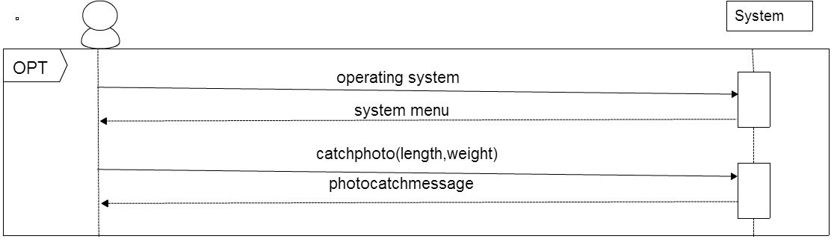

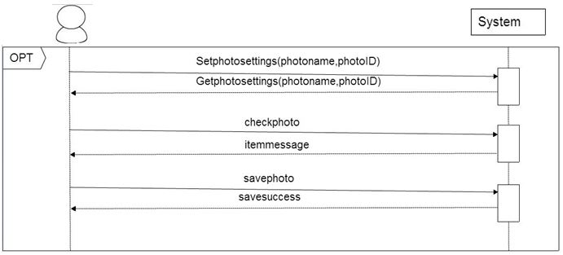【儲存圖片作業】之系統循序圖

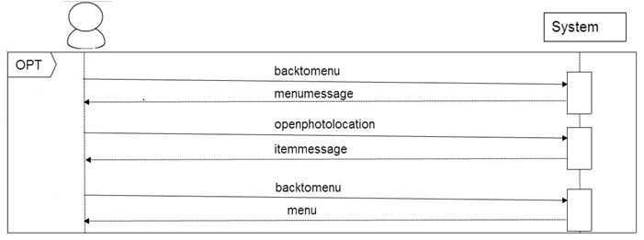【搜尋已儲存之圖片】之系統循序圖

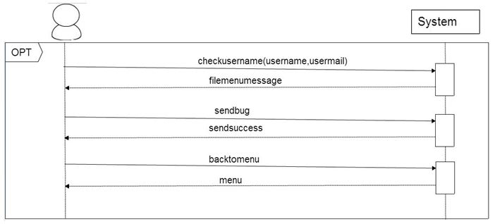【問題整理及分類作業】之系統循序圖